2020 －2021 学年第1学期
编号：



实验报告


实验课程名称 《科学可视化》

专 业 班 级 电子信息工程1901

学 生 姓 号 31902002

学 生 姓 名 曾瑶瑶

实验指导老师 陈忠宝

实 验 成 绩

日 期 2021/1/6

实验四

一、实验目的和要求
掌握.m顺序文件、分支程序、循环程序的设计，掌握.m文件中的基本交互，掌握磁盘文件的写读规则，二进制文件的读写。

二、实验内容和原理
1.求解一元二次方程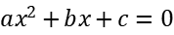的解，其中a,b,c从键盘输入。
2.计算分段函数。
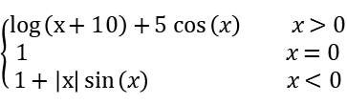
>> a=input('请输入a=');
b=input('请输入b=');
c=input('请输入c=');
d=b*b-4*a*c;
x=[(-b+sqrt(d))/(2*a),(-b-sqrt(d)/(2*a)];
disp(['x1=',num2str(x(1)),'x2=',num2str(x(2))];

- 输入三角形的三条边，判断此条边能否构成一个三角形，并判断是什么样的三角形。

4.矩阵的相乘需满足一定的条件，请应用以下语句段设计两个矩阵相乘的例子。
try
C=A*B;
catch
C=A.*B;
End

- 程序中语句t0=clock;与etime（clock，t0）是测试两条语句之间程序运行的时间间隔，请设计两种不同的查找方法，比如顺序查找与二分查找所用的时间。

6．输入20个数，求其中最大数和最小数。要求分别用循环结构和调用MATLAB的max函数、min函数来实现。

7．求Fibonacci数列
(1).大于4000的最小项
(2).5000之内的项数

8.编写完整下列程序，分析结果并调试。
>> s=0;
a=[12,13,14;15,16,17;18,19,20;21,22,23];
for k=a
for j=1:4
if rem(k(j),2)~=0
s=s+k(j);
disp(s);
end
end
End

- 计算当x=[0 1]时f(x)=的值，并将结果写入到文件my.txt中。

10.读取一个音频数据文件，以不同的频率播放，并显示声音波形。
提示：
y=audioread('Nature_s Path.aac')
plot(y);
audioread(y);
audioread(y,11025);
audioread(y,44100);

实验过程
1.求解一元二次方程的解，其中a,b,c从键盘输入。
>> a=input('请输入a=');
b=input('请输入b=');
c=input('请输入c=');
d=b*b-4*a*c;
x=[(-b+sqrt(d))/(2*a),(-b-sqrt(d)/(2*a)];
disp(['x1=',num2str(x(1)),'x2=',num2str(x(2))];
请输入a=6
请输入b=7
请输入c=3

2.计算分段函数。
x=input('请输入x的值');
if x<0
y=1+abs(x)*sin(x);
elseif x==0
y=1;
else
y=log(x+10)+5*cos(x);
end

3.输入三角形的三条边，判断此条边能否构成一个三角形，并判断是什么样的三角形。
A=input('请以向量的形式输入三角形的三条边：');
a=A(1);
b=A(2);
c=A(3);
if a+b>c&&a+c>b&&b+c>a
disp('能构成三角形。');
else
disp('不能构成三角形。')
end
if a==b&&a==c&&c==b
disp('等边三角形。');
elseif a==b||a==c||b==c
disp("等腰三角形。")
elseif a*a+b*b==c*c||a*a+c*c==b*b||b*b+c*c==a*a
disp('直角三角形。')
else
disp('普通三角形。')
end
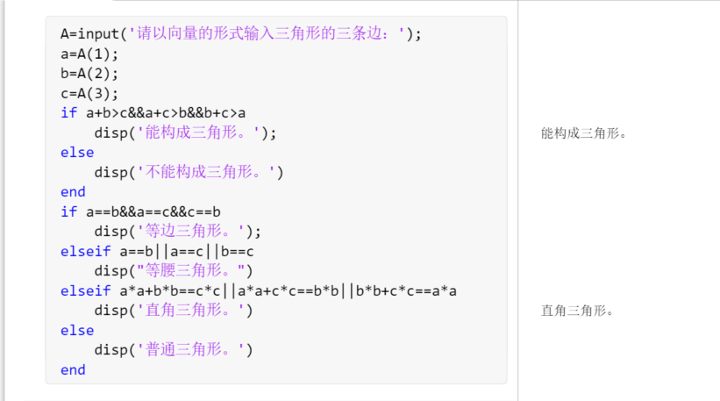
4.矩阵的相乘需满足一定的条件，请应用以下语句段设计两个矩阵相乘的例子。
try
C=A*B;
catch
C=A.*B;
end
A=[1,2,3;4,5,6]
B=[7,8,9;9,8,7]
try
C=A*B;
catch
C=A.*B;
end
C
lasterr
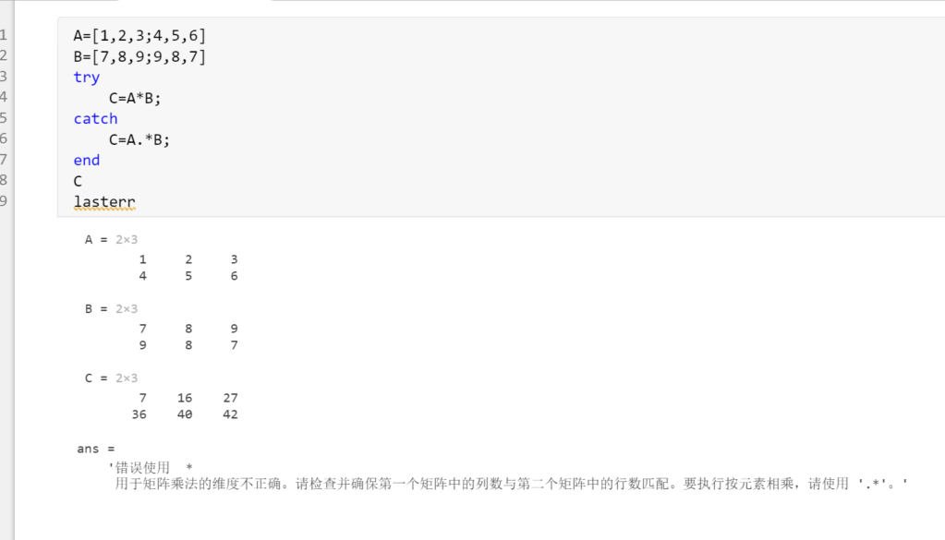
5.程序中语句t0=clock;与etime（clock，t0）是测试两条语句之间程序运行的时间间隔，请设计两种不同的查找方法，比如顺序查找与二分查找所用的时间。
顺序查找：
n=0:1:1000;
t0=clock;
i=input('请输入i(i<1000)');
for i=1:i
y(i)=sin(n(i));
end
y
etime(clock,t0)
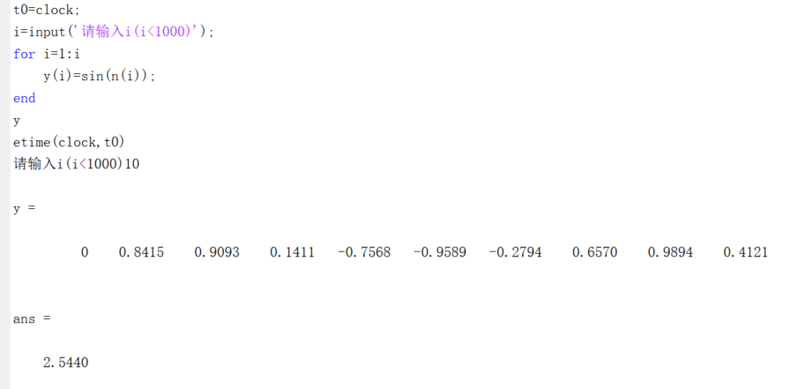
二分法查找：
n=0:1:1000
t0=clock;
i=input('请输入i(i<1000)');
for i=1:i
if i<(1+i)/2
y(i)=i/2;
else
end
end
y
etime(clock,t0)
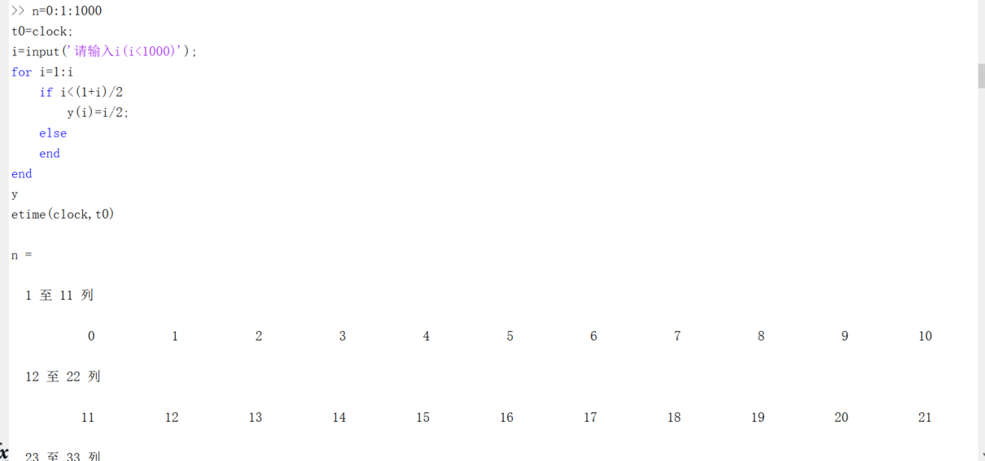
6．输入20个数，求其中最大数和最小数。要求分别用循环结构和调用MATLAB的max函数、min函数来实现。
x=rand(1,20);
x=input('Enter 20 numbers of matrix:');
%min(),max()
disp(['min=' num2str(min(x))]);
disp(['max=' num2str(max(x))]);
%for
minc=inf;
maxc=-inf;
for i=1:size(x,2)
if x(i)<minc
minc=x(i);
end
if x(i)>maxc
maxc=x(i);
end
end
disp(['min=' num2str(minc)]);
disp(['max=' num2str(maxc)]);
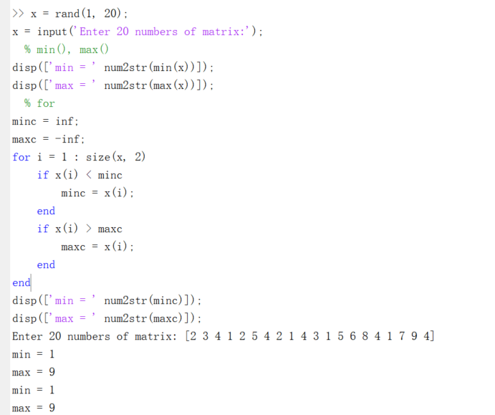
7．求Fibonacci数列
(1).大于4000的最小项
x1=1;
x2=1;
while x2<=4000
t=x2;
x2=x1+x2;
x1=t;
end
disp(x2)
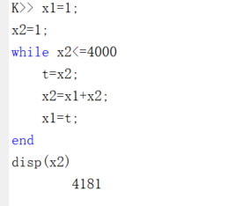
(2).5000之内的项数
function n=fibonacc2
f=[1,1];
n=2;
while 1
f=[f,f(n-1)+f(n)];
n=length(f);
if f(n)>4000
break;
end
end
n=n-1;
return
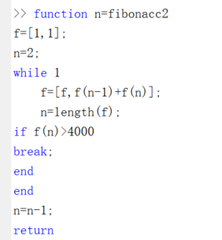
8.编写完整下列程序，分析结果并调试。
>> s=0;
a=[12,13,14;15,16,17;18,19,20;21,22,23];
for k=a
for j=1:4
if rem(k(j),2)~=0
s=s+k(j);
disp(s);
end
end
End
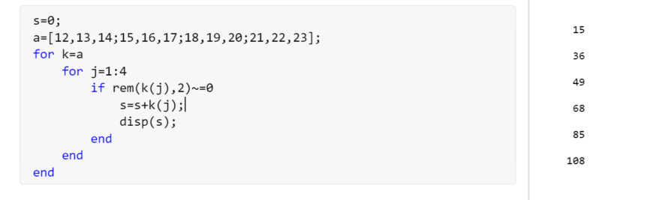
9.计算当x=[0 1]时f(x)=的值，并将结果写入到文件my.txt中。
x=[0 1];
y=[x;exp(x)]; %y有两行数据
fid=fopen('my.txt','w');
fprintf(fid,'%6.2f %12.8f\n',y);
fclose(fid);
fid=fopen('my.txt','r');
[a,count]=fscanf(fid,'%f %f', [2 inf]);%[2 inf]表示每列2个元素，读出fid所指的全部元素
fprintf(1,'%f%f\n',a);%1表示输出终端，即屏幕
fclose(fid);
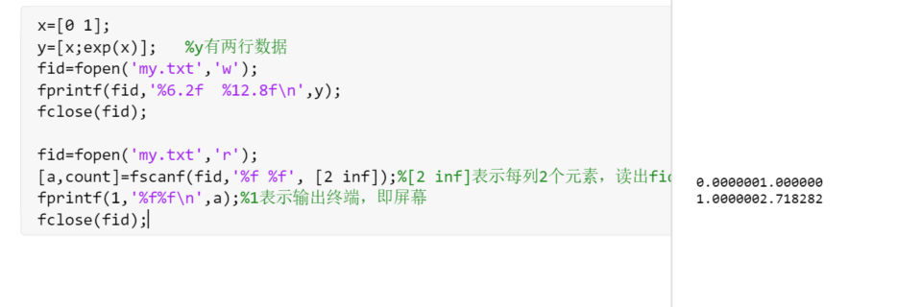

10.读取一个音频数据文件，以不同的频率播放，并显示声音波形。
提示：
tic
interval = 44100;
need_exist = false;
index = 1;
while ~need_exist
try
[x, fs] = audioread( 'Nature_s Path.aac' , [(index-1)*interval+1, index*interval ]);
catch
[x, fs] = audioread( 'Nature_s Path.aac' , [(index-1)*interval+1, inf ]);
need_exist = true;
end
index = index + 1;
plot(x)
drawnow
% pause(0.)
end
toc
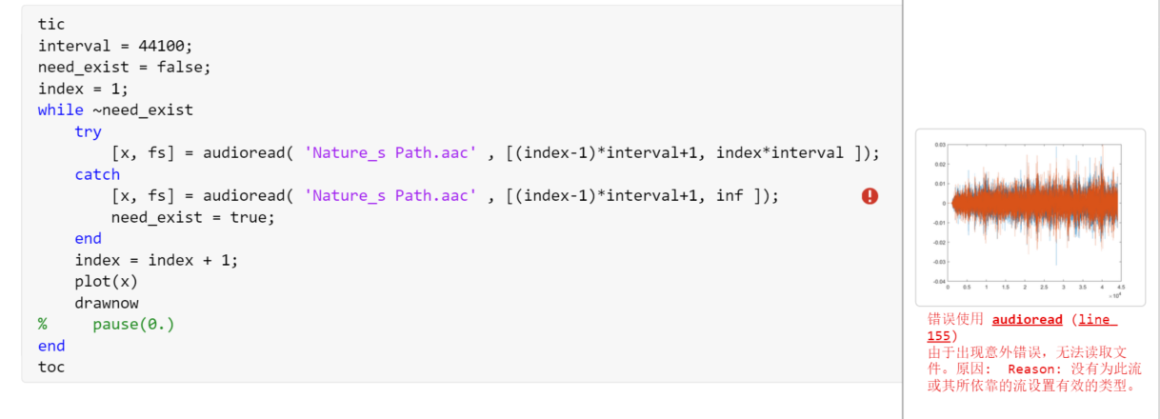
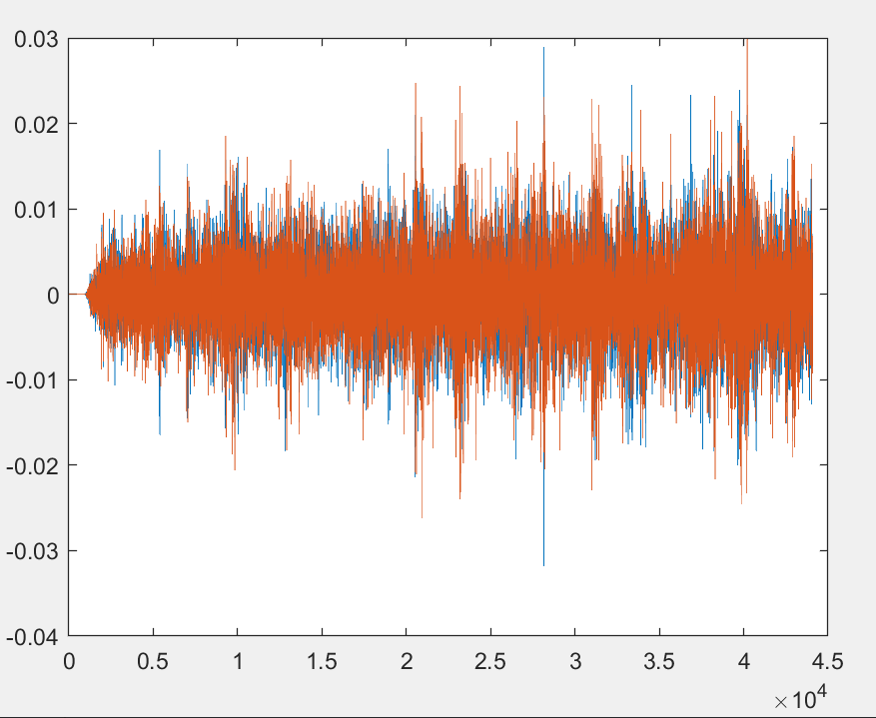
y=audioread('Nature_s Path.aac')
plot(y);
audioread(y);
audioread(y,11025);
audioread(y,44100);
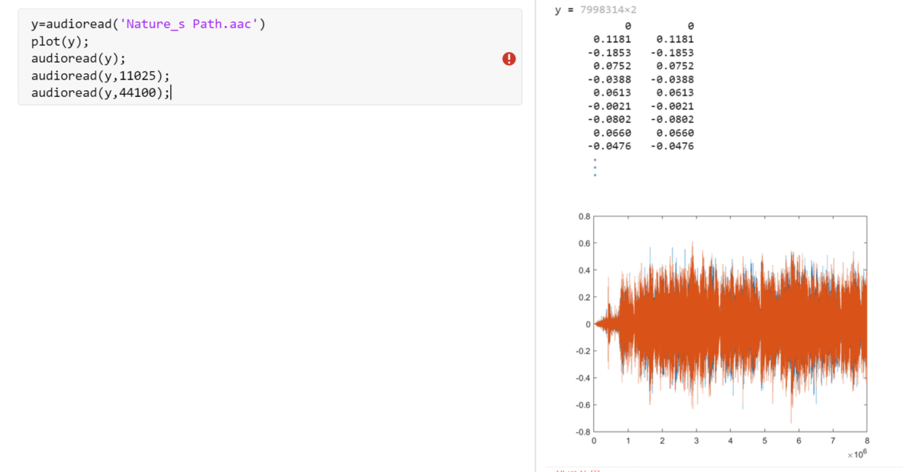

实验结果与分析
1.求解一元二次方程的解，其中a,b,c从键盘输入。
>> a=input('请输入a=');
b=input('请输入b=');
c=input('请输入c=');
d=b*b-4*a*c;
x=[(-b+sqrt(d))/(2*a),(-b-sqrt(d)/(2*a)];
disp(['x1=',num2str(x(1)),'x2=',num2str(x(2))];

2.计算分段函数。
x=input('请输入x的值');
if x<0
y=1+abs(x)*sin(x);
elseif x==0
y=1;
else
y=log(x+10)+5*cos(x);
end

3.输入三角形的三条边，判断此条边能否构成一个三角形，并判断是什么样的三角形。
A=input('请以向量的形式输入三角形的三条边：');
a=A(1);
b=A(2);
c=A(3);
if a+b>c&&a+c>b&&b+c>a
disp('能构成三角形。');
else
disp('不能构成三角形。')
end
if a==b&&a==c&&c==b
disp('等边三角形。');
elseif a==b||a==c||b==c
disp("等腰三角形。")
elseif a*a+b*b==c*c||a*a+c*c==b*b||b*b+c*c==a*a
disp('直角三角形。')
else
disp('普通三角形。')
end
4.矩阵的相乘需满足一定的条件，请应用以下语句段设计两个矩阵相乘的例子。
try
C=A*B;
catch
C=A.*B;
end
A=[1,2,3;4,5,6]
B=[7,8,9;9,8,7]
try
C=A*B;
catch
C=A.*B;
end
C
lasterr
5.程序中语句t0=clock;与etime（clock，t0）是测试两条语句之间程序运行的时间间隔，请设计两种不同的查找方法，比如顺序查找与二分查找所用的时间。
顺序查找：
n=0:1:1000;
t0=clock;
i=input('请输入i(i<1000)');
for i=1:i
y(i)=sin(n(i));
end
y
etime(clock,t0)
二分法查找：
n=0:1:1000
t0=clock;
i=input('请输入i(i<1000)');
for i=1:i
if i<(1+i)/2
y(i)=i/2;
else
end
end
y
etime(clock,t0)
6．输入20个数，求其中最大数和最小数。要求分别用循环结构和调用MATLAB的max函数、min函数来实现。
x=rand(1,20);
x=input('Enter 20 numbers of matrix:');
%min(),max()
disp(['min=' num2str(min(x))]);
disp(['max=' num2str(max(x))]);
%for
minc=inf;
maxc=-inf;
for i=1:size(x,2)
if x(i)<minc
minc=x(i);
end
if x(i)>maxc
maxc=x(i);
end
end
disp(['min=' num2str(minc)]);
disp(['max=' num2str(maxc)]);
7．求Fibonacci数列
(1).大于4000的最小项
x1=1;
x2=1;
while x2<=4000
t=x2;
x2=x1+x2;
x1=t;
end
disp(x2)
(2).5000之内的项数
function n=fibonacc2
f=[1,1];
n=2;
while 1
f=[f,f(n-1)+f(n)];
n=length(f);
if f(n)>4000
break;
end
end
n=n-1;
return
8.编写完整下列程序，分析结果并调试。
>> s=0;
a=[12,13,14;15,16,17;18,19,20;21,22,23];
for k=a
for j=1:4
if rem(k(j),2)~=0
s=s+k(j);
disp(s);
end
end
end
9.计算当x=[0 1]时f(x)=的值，并将结果写入到文件my.txt中。
x=[0 1];
y=[x;exp(x)]; %y有两行数据
fid=fopen('my.txt','w');
fprintf(fid,'%6.2f %12.8f\n',y);
fclose(fid);
fid=fopen('my.txt','r');
[a,count]=fscanf(fid,'%f %f', [2 inf]);%[2 inf]表示每列2个元素，读出fid所指的全部元素
fprintf(1,'%f%f\n',a);%1表示输出终端，即屏幕
fclose(fid);
10.读取一个音频数据文件，以不同的频率播放，并显示声音波形。
提示：
tic
interval = 44100;
need_exist = false;
index = 1;
while ~need_exist
try
[x, fs] = audioread( 'Nature_s Path.aac' , [(index-1)*interval+1, index*interval ]);
catch
[x, fs] = audioread( 'Nature_s Path.aac' , [(index-1)*interval+1, inf ]);
need_exist = true;
end
index = index + 1;
plot(x)
drawnow
% pause(0.)
end
toc

y=audioread('Nature_s Path.aac')
plot(y);
audioread(y);
audioread(y,11025);
audioread(y,44100);

实验心得
使用MATLAB这个软件之后，深深地感受到这个软件的魅力，同时也感受到这个软件的强大功能。经过努力终于完成实验四。掌握.m顺序文件、分支程序、循环程序的设计，掌握.m文件中的基本交互，掌握文件的读写规则，二进制文件的读写等。

